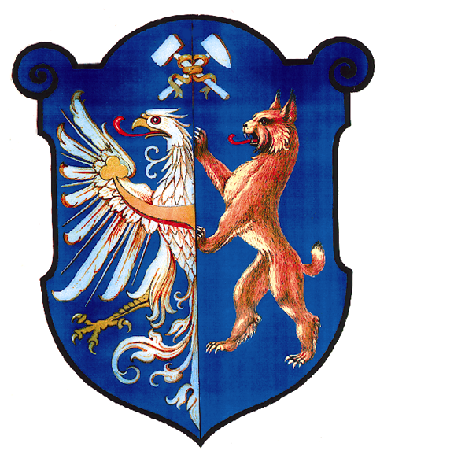

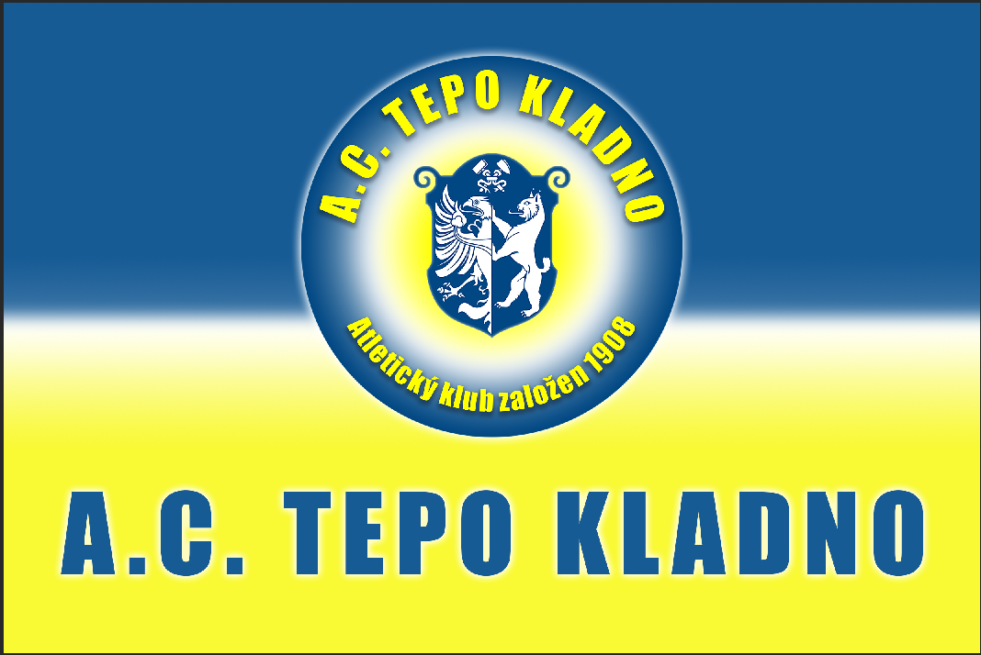

A.C. TEPO Kladno

pořádá

KLADENSKÉ VÍCEBOJE 2014

Pořadatel: atletický klub A.C. TEPO Kladno

Datum: sobota a neděle 4.-5. října 2014, začátek soutěží 10.00 hod.

Místo: Městský atletický stadion v Kladně

Vedoucí činovníci
Ředitel závodů: Mgr. Vít Rus
Hlavní rozhodčí: Vladimír Kroužil

Přihlášky: v den závodu do 9.00 hod. v závodní kanceláři v horní části prostoru tribuny.
Startovné: 200,-Kč, startovné neplatí závodníci a závodnice A.C. TEPO Kladno.

Disciplíny:
Desetiboj - muži, junioři, dorostenci
Sedmiboj - ženy, juniorky, dorostenky
Devítiboj - starší žáci

ČASOVÝ POŘAD:

Sobota 4.10. 2014

10.00 100m př. starší žáci
10.10 100m př. ženy, juniorky
10.25 100m př. dorostenky
10.35 100m muži, junioři, dorostenci
Další disciplíny budou pokračovat následně dle počtu statujících

Neděle 5.10. 2014

10.00 110m př. muži dálka Ž, J, D
10.15 110m př. junioři
10.30 110m př. dorostenci
10.45 60m starší žáci
Další disciplíny budou pokračovat následně dle počtu statujících

